**ГОСУДАРСТВЕННОЕ ОБРАЗОВАТЕЛЬНОЕ УЧРЕЖДЕНИЕ**

**ВЫСШЕГО ПРОФЕССИОНАЛЬНОГО ОБРАЗОВАНИЯ**

***ЛУГАНСКОЙ НАРОДНОЙ РЕСПУБЛИКИ***

**«ЛУГАНСКИЙ НАЦИОНАЛЬНЫЙ УНИВЕРСИТЕТ ИМЕНИ ВЛАДИМИРА ДАЛЯ»**

Факультет компьютеризированных систем и информационных техно-логий

Кафедра информатики и программной инженерии

# ОТЧЁТ ПО ЛАБОРАТОРНЫМ РАБОТАМ

по дисциплине «**Введение в программную инженерию**»

Выполнил: студент 1 курса

группы ИT-691

Шило Даниил

Проверил(а): Чигрина А.Н.

Луганск, 2019 г.

Вариант 16

Задание: сделать три цикла с заданным условием

dowhile()

1. #include <iostream>
2. #include <math.h>
3. **using** **namespace** std;
5. **int** main()
6. {
7. **double** y[12];
8. **double** a = 2.2, b = 0.3, deltai = 0.5, i = 1; // i [1;6]
9. **int** index = 0;
10. **do**
11. {
12. //Ariphmetic
13. **if** (i < 4)
14. {
15. y[index] = a * pow(i, 2) + b * i;
16. }
17. **else** **if** (i == 4)
18. {
19. y[index] = pow(i, 2) + 0.5 * i;
20. }
21. **else**
22. {
23. y[index] = sqrt(abs(a * i + i));
24. }
25. ++index;
26. i += 0.5;
27. }**while** (i <= 6);

30. index = 0;
31. i = 1;
32. **while** (**true**) //Если умею, то почему бы и нет?
33. {
34. cout << "i = " << i << "\t y = " << y[index] << endl;
35. i += 0.5;
36. index++;
37. **if** (i > 6)
38. {
39. **break**;
40. }
41. }
42. }

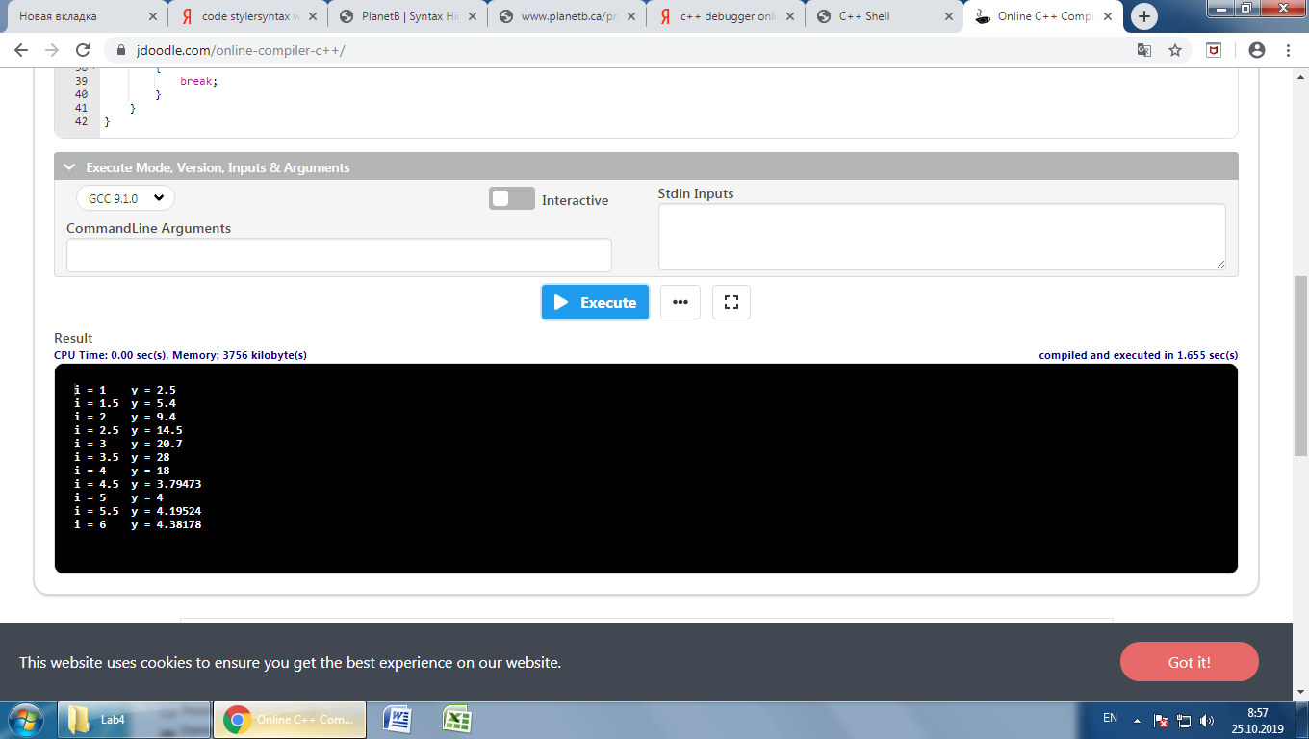

while()

1. #include <iostream>
2. #include <math.h>
3. **using** **namespace** std;

6. **int** main()
7. {
8. **double** y[12];
9. **double** a = 2.2, b = 0.3, deltai = 0.5, i = 1; // i [1;6]
10. **int** index = 0;
11. **while** (i <= 6)
12. {
13. //Ariphmetic
14. **if** (i < 4)
15. {
16. y[index] = a * pow(i, 2) + b * i;
17. }
18. **else** **if** (i == 4)
19. {
20. y[index] = pow(i, 2) + 0.5 * i;
21. }
22. **else**
23. {
24. y[index] = sqrt(abs(a * i + i));
25. }
26. ++index;
27. i += 0.5;
28. }
30. index = 0;
31. i = 1;
32. **while** (**true**) //Если умею, то почему бы и нет?
33. {
34. cout << "i = " << i << "\t y = " << y[index] << endl;
35. i += 0.5;
36. index++;
37. **if**(i > 6)
38. {
39. **break**;
40. }
41. }
42. }



for()

1. #include <iostream>
2. #include <math.h>
3. //Вариант 16
4. **using** **namespace** std;

7. **int** main()
8. {
9. **double** y[12]; //Массив со значениями (12 ячеек всего)
10. **double** a = 2.2, b = 0.3, deltai = 0.5, i = 1; // i [1;6] Число a,b, шаг аргумента функции, начальное значение аргумента
11. **for** (**int** index = 0; index <= 11; index++) // Инициализация переменной; условие по которому цикл выполняется; инкремент/декремент
12. {
13. //Ariphmetic
14. **if** (i < 4) //Условие по заданию
15. {
16. y[index] = a * pow(i, 2) + b * i; //Индекс в массиве (ячейка), которой присваивается значение
17. }
18. **else** **if** (i == 4)
19. {
20. y[index] = pow(i, 2) + 0.5 * i;
21. }
22. **else**
23. {
24. y[index] = sqrt(abs(a * i + i));
25. }
26. i += deltai; //Выполняется шаг аргумента (0.5)
27. cout << "i = " << i << "\t y = " << y[index] << endl; //Выводит i, затем через таб значение функции, при данном аргументе
28. }
30. }

